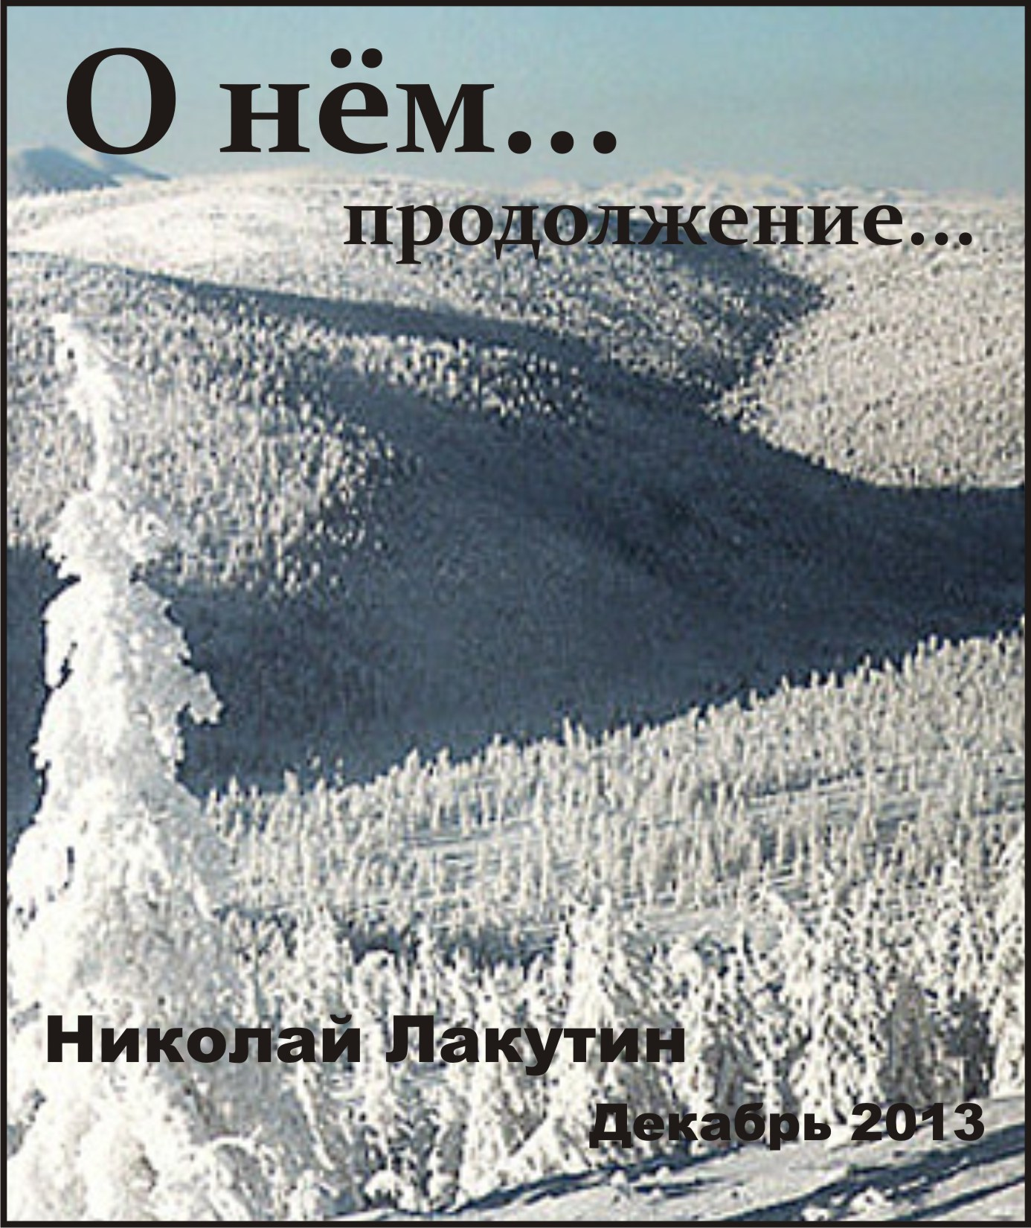

Первой электричкой в 04.16 на заснеженный перрон необъявленной станции сошёл лишь один человек. Дождавшись, пока пригородная покинет пути, открыв собой дорогу к узкой тропе, мужчина, средних лет с неприметной внешностью и рюкзаком на плечах, вдохнул побольше морозного воздуха в грудь, и на выдохе произнёс:
- «Здравствуй Россия,… ты… помнишь меня?»
Через неделю странствий по вокзалам, и путешествуя по объятиям страны, в окне очередного пассажирского поезда мелькнула табличка «Новосибирск».
- «Что, друг, прибыл?» - немного грустно протянул не просыхающий от запоев сосед по купе, обращаясь к мужчине уже стоящего в дверях.
- «Да, пойду, пожалуй» - и, пожав засаленную руку соседа завершил – «Смотри не проспи свою остановку, прощай» - и, хлопнув дверью купе, мужчина скрылся в тёмном коридоре спящего поезда.
Четыре года прошло после того как человек с рюкзаком вновь ступил на свою родную улицу. Он обошёл родной дом, изучил на подъезде соседнего дома объявления о сдаче квартир и снял «однёшку» почти напротив окон своего родного балкона.
- «Как Вас прикажете величать?» - вежливо с улыбкой спросила хозяйка квартиры.
- «Дани… мм. Да, нечасто приходится слышать этот вопрос в подобной форме в наше время» - чуть было не сболтнул, но выкрутился человек, которого по паспорту уже несколько лет звали Артём – «Артём, будем знакомы».
- «Артём, так Артём, главное чтобы платили вовремя, ну и в квартире порядочек был, да сами всё понимаете, ну так я значит, через месяц загляну, до встречи» - и хозяйка спешно удалилась по своим делам.
«Пора бы уже забыть это славное имя - Данил» - промолвил внутри себя усталый путник.
- «А ничего квартирка» - это было последнее что он успел произнести до того как упал на полуразваленный диван и заснул крепким сном.

***
Всю следующую неделю Артём присматривался к балкону напротив, вглядывался в окна и пытался для себя понять, стоит всё-таки или не стоит давать о себе знать.
«Кто знает, может Рита уже давно живёт с кем-то, может у неё всё хорошо, может быть не нужно сейчас влезать со своим утраченным временем и портить жизнь хотя бы ей. Что она сказала дочери обо мне…». И ещё много вопросов возникало в голове человека с рюкзаком, которые всё это время не давали подойти к родной двери и позвонить в звонок.
Наблюдение показало, что Рита по-прежнему живёт в той же квартире, кроме неё в окнах мелькает девочка уже не та, которая оставалась в памяти, и время от времени приходил в гости рослый мужчина. На балкон в той квартире никто не выходил, на улице холодно, мёрзнуть никто не хочет. Днём по ту сторону окна почти ничего не видно, а вечером всегда задёрнуты шторы, поэтому разобрать толком черты лица не удаётся у этого мужчины, не чётко видна уже не слишком маленькая девочка и лицо самой Риты отчётливо не видно. Но движения, походка, всегда стройна и легка, тот самый нежный жест рукой, осторожно убирая вдоль уха прядь волос… это без сомнения она.
В местном гипермаркете Артём набрал полную корзину продуктов. Много всего лишнего, ведь мысли все о ней. И, подходя к кассе, вдруг обнаружил, что кошелёк остался в другой куртке. Лишь в кармане брюк смятыми лежало несколько мелких купюр. Артём вернулся к торговым рядам, начал выкладывать на свои места лишние продукты, и, дойдя до стелы с приправами, воткнул на своё место несколько пакетиков чёрного молотого перца.
- «Ой, вы не берёте?» - вдруг услышал он голос позади себя.
Артём обернулся и увидел Риту. Она добродушно улыбнулась и продолжила:
- «А я как раз искала чёрный перец, а он закончился, если вы не берете, я возьму, можно?» - и девушка протянула руку к стеле с приправами.
Как будто голосовые связки перехватило у Артёма в этот момент он, молча, наблюдал за происходящим со слегка открытым ртом. Он понимал, что жена не узнаёт его новое лицо, но вот голос ей вполне может показаться родным, а нужно ли это, пока ещё было непонятно. Поэтому, не подав голос, мужчина жестом показал мол, пожалуйста, и немного отошёл в сторону, выложив у соседней полки пару пачек печенья на свои места, осторожно поглядывая на жену. Рита заметила некоторое смущение немного странного мужчины, обратила внимание на то что корзина его странным образом пустеет на глазах и не оставляя шансов отмолчатся своему супругу поддержала случайно возникший диалог:
- «Вы как будто почувствовали, что мне нужен этот перец» - она ещё шире улыбнулась, и хотела, уже было, пойти на кассу, но обратила внимание на то, что мужчина выкладывает из своей корзины печенье. Да и Бог бы с ним, передумал или перехотел, такое часто случается со всеми, но ведь и она взяла себе две точно таких же пачки печенья. И кривая женская логика задалась вопросом: - «Может печенье просрочено? Почему этот мужик выложил его на место, может в составе есть пальмовые масла, о вреде которых всё больше говорят, да что такое, чёрт возьми?». Рита достала из своей корзинки аналогичное печенье и внимательно стала изучать упаковку с серьёзным видом и взором полным внимания.
Наблюдая за ней и сообразив последствия реакции, заставившей окунуться женщину в состав печенья, Артём рассмеялся и объяснился перед женой:
- «Да я денег просто не взял с собой, как оказалось, уже к кассе подошёл, а кошелька с собой нет, так-то мне перец и самому бы пригодился».
И оба засмеялись. Какая-то свежая искра с былым подтекстом проскочила между ними через этот звонкий смех. Почувствовали её они оба, но виду не подали, а лишь кивнув друг другу, разошлись по кассам. И рассчитавшись лишь за булку хлеба, Артём спешно покинул магазин. А Рита ещё какое-то время поглядывала на него из-за соседней кассы и проводила взглядом до дверей, пока кассирша не прервала её внимание банальным:
- «Вам Пакет считать?»

***
«Нда, забавно получилось» - вертел в уме Артём, всю дорогу размышляя над тем, как быть дальше. Прейдя на съёмную квартиру, вскипятив чайник, и спокойно расставив все по своим местам в тяжёлой голове, Артём пришёл к следующему умозаключению: «Она так просто и легко заговорила со мной, была готова с удовольствием поддержать диалог, эти улыбки, эта лёгкость, эта открытость. Знать никого себе пока не присмотрела, присматривается. В её корзинке был хлеб, сметана, печенье… всё самое обычное и никакого намёка на мужчину в доме. Нет ни банки пива, ни орешек, ни батареек, возможно пригодившихся для бритвы мужа. Если бы мужик был в доме, то кусок свинины в её корзинке был бы явно больше ею взятого, а возможно не и один, пельмени там какие… нет, всё просто, скромно на двоих, точнее сказать на двух дам». Оставалось лишь выяснить, кто тот мужчина, который был замечен пару раз на неделе в доме жены, после чего можно будет делать какие-то выводы. Утешало одно: «Тот салага в доме бывает редко, ведёт себя не естественно, стало быть, он не нынешний муж, это точно, а хахаля мы, если что, отобьём в прямом или переносном смысле, ну, по ситуации, в общем».
Ещё несколько дней Артём наблюдал из окна своей квартиры за родными окнами, думал, соображал, выходил на улицу и по два - три раз в день заходил без нужды в гипермаркет, в надежде увидеть там свою жену, случайно завязать разговор и, наконец, познакомиться невзначай. Но случай как назло не выпадал. И вот в один из вечеров прогуливаясь мимо породнившихся двух домов оказавшись возле подъезда родимой квартиры дверь, распахнулась, и навстречу Артёму вышел его друг из прошлого, Владлен.
- «О, здорова» - вдруг от неожиданности крикнул ему Артём и кинулся обнимать старинного друга. Владлен, не понимая что происходит, несколько попятился назад, не признавая в Артёме своего друга Данила.
Когда эмоцию чуток поутихли, Артём вновь сообразил что выглядит иначе, отступил от ошалевшего мужчины со словами:
- «Простите, я, наверное, обознался» - и продолжил свой путь, но вовремя спохватился, что мужчина, бывающий в доме его жены, вероятно и есть его друг, резко обернулся и крикнул:
- «Стоооой сука!!!»

***
Развалившись на приступочке подъезда, со счастливым лицом, но сбитой на глаза шапкой сидел Владлен, прижимая в горсти холодный комочек снега к расходящемуся под глазом синяку.
- «Даня, я вообще-то как-то по-другому представлял себе нашу встречу, если честно» - и лицо его засияло ещё большей радостью, не без доли ехидны.
- «Как-то неудобно получилось…» - оправдывался Артём, в прошлом Данил развалившись чуть поодаль.
- «Слушай, как ты мог подумать, что я начну крутить шашни с твоей женой, мы с тобой друзья с давних времён, я ни разу не давал повода подумать о себе так низко. Не, что ты, у меня своя семья теперь уже есть, расскажу как-нибудь в более комфортной обстановке, как познакомились, это целая история, а пока надо придумать, что наврать жене, на счёт внезапно появившейся под глазом гематомы».
- «Стало быть, присматриваешь за моими. Всё как просил?»
- «Присматриваю, деньгами помогаю, так вообще все, что нужно делаю, Ритка молодец, она тебя ждала всё это время, никуда не лезла, спокойно жила, тихо ждала и надеялась. Ну, иди, что - ли к ней, о тебе как раз говорили сейчас, истосковалась совсем, обними её покрепче, объясни всё, только не так радикально как мне сейчас» - поднимаясь со снега, произнёс Владлен и, отряхиваясь, добавил в след захлопывающейся за Артёмом двери:
- «Ну и рожа у тебя, дружбан…»
Поднявшись на лестничную клетку, подойдя к так давно оставленной двери, Артём нажал на звонок, не зная толком что говорить и как объясняться. Дверь открыли сразу. На пороге стояла совсем как будто взрослая девочка, которая осторожно поздоровалась и спросила:
- «Вы, наверное, к маме?»
По щеке Артёма пробежала крупная слеза.
- «Лиза, сколько раз я говорила тебе не подходить к двери» - с громкой бранью торопливо выбежала из кухни её мама. Завидев недавнего знакомого в дверях в растроганном состоянии, она сказала девочке:
- «Дочь, иди к себе»
Девочка убежала в комнатку, закрыв за собой дверь.
- «Здравствуй, Рита» - промолвил дрожащим голосом Артём.
Молодая женщина, молча, всматривалась в долину глаз давно потерянного мужа. Она не была удивлена тому, что её новый - старый знакомый называет её по имени, её абсолютно не тревожило то, откуда он узнал адрес этой квартиры. Она спокойно стояла и просто смотрела в его глаза. Артём ничего не смел больше произносить. Он постоял в дверях ещё с минуту, наблюдая за реакцией жены, после чего обречённо вздохнул, повернулся и сделал шаг, вниз по лестнице.
- «Данил, это ведь ты?» - услышал он в спину до боли родной и желанный голос.

